PENGGEMBALAAN MAJELIS GEREJA KEPADA WARGA  
JEMAAT YANG DIKENAI TERTIB GEREJAWI DI GEREJA  
TORAJA MAMASA JEMAAT BETANIA MINANGA II,  
KLASIS BAMBANG HILIR

’.03 - *o'?\** '‘Zo2?L

No. **Kias** ’-tbz-3

DiLoli/ ■

Hadiah dari *

SKRIPSI

Diajukan kepada Institut Agama Kristen Negeri (TAKN) Toraja untuk Memenuhi Salah Satu Syarat Utama Guna Guna Memperoleh Gelar Sarjana

Teologi (S.Th.)



**PERPUSTAKAAN**

INSTITUT AGAVA KRISTEN NEGERI  
’IAKN TORAJA

**d T,**

No. Induk \$\

Terima dari ; **a**m\tv

g

Oleh

H AS WIND A 2020175252

Prod i Teologi Kristen

**FAKULTAS TEOLOGI DAN SOSIOLOGI KRISTEN**INSTITUT AGAMA KRISTEN NEGERI (IAKN) TORAJA

TAHUN 2021

PENGGEMBALAAN MAJELIS GEREJA KEPADA WARGA  
JEMAAT YANG DIKENAI TERTIB GEREJAWI DI GEREJA  
TORAJA MAMASA JEMAAT BETANIA MINANGAII,  
KLASIS BAMBANG HILIR

SKRIPSI

Diajukan kepada Institut Agama Kristen Negeri (IAKN) Toraja untuk  
Memenuhi Salah Satu Syarat Utama Guna Guna Memperoleh Gelar Sarjana

Teologi (S.Th.)

Oleh

HASWINDA

2020175252

Prodi Teologi Kristen

FAKULTAS TEOLOGI DAN SOSIOLOGI KRISTEN

INSTITUT AGAMA KRISTEN NEGERI (IAKN) TORAJA

TAHUN 2021

: Penggembalaan Majelis Gereja kepada Warga Jemaat yang Dikenai Tertib Gerejawi di Gereja Toraja Mamasa Jemaat Betania Minanga II, Klasis Bambang Hilir

Judul

Disusun oleh

: Haswinda : 2020175252 : Teologi Kristen : Teologi dan Sosiologi Kristen

Nama

NIRM

Program Studi Fakultas

Setelah dikonsultasikan, dikoreksi, dan diperbaiki dengan arahan dari pembimbing, maka skripsi ini dinyatakan memenuhi syarat dan layak untuk dipertahankan dan dipertanggungjawabkan dalam ujian skripsi pada Institut Agama Kristen Negeri (1AKN) Toraja.

Tana Toraja, 06 Agustus 2021

Dosen Pembimbing

Pembimbing H,

Pembimbing I,

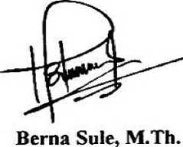

NIP 198501022009012012



Dr. Ismail Banne Ringgi’, M.Th.

NIP 197103232009011003

: Penggembalaan Majelis Gereja kepada Warga Jemaat yang Dikenai Tertib Gerejawi di Gereja Toraja Mamasa Jemaat Betania Minanga II, Klasis Bambang Hilir

Haswinda

Judul

Disiapkan oleh

Nama

NIRM

Program Studi Fakultas

2020175252

Teologi Kristen

Teologi dan Sosiologi Kristen

1. Bema Sule, M.Th.

Dibimbing oleh

1. Dr. Ismail Banne Ringgi’, M.Th.

Telah dipertahankan dan dipertanggungjawabkan oleh penulis di depan penguji pada ujian sarjana (SI) Institut Agama Kristen Negeri (IAKN) Toraja, pada tanggal 23 Agustus 2021 dan diyudisium pada tanggal 07 September 2021.

**Dewan Penguji:**

Penguji Utama,

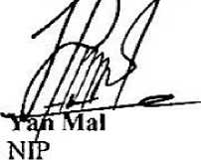

lho, S.Th., M.Pd.K. 197711222009011007

Penguji P

damping,

Rannu Sanderan

N1DN 2217037701

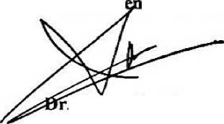

Panitia Ujian



**Ketua,**

**Srimart Ryeni, M.Si.**

NIP 198903032019032012

**Sekretaris,**

**Mariana Surpiati, S.Th.**

NIP 198203022009122005

Mengetahui, ^

Dekan FTSK IAKN Toraja, i rRektor IAKN Toraja,

/4' . " '

(n

•n>.'

latasak, M.Th.

NIP 197008212005011004

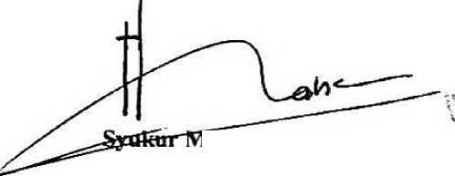

m

Dr. Joni Tapingku, M.Th.

X IP 19^701242005011003

ui

Setelah melalui proses pengecekan dengan menggunakan aplikasi Tumitin, maka kami Lembaga Penelitian dan Pengabdian kepada Masyarakat (LPPM) IAKN Toraja dengan ini menerangkan skripsi yang ditulis oleh:

Nama : Haswinda

NIRM : 2020175252

Judul Skripsi : Penggembalaan Majelis Gereja kepada Warga

Jemaat yang Dikenai Tertib Gerejawi di Gereja Toraja Mamasa Jemaat Betania Minanga II, Klasis Bambang Hilir

Tanggal Pemeriksaan: 12 September 2021

Similarity : 17%

Dinyatakan MEMENUHI SYARAT ambang batas toleransi. Jika dikemudian hari ditemukan kekeliruan karena keterbatasan aplikasi, seperti adanya kesamaan dengan karya ilmiah lain yang awal mendapat pengakuan sebagai hak cipta (misalnya: karya ilmiah tersebut belum publish secara online), maka semua konsekuensi yang ditimbulkan menjadi tanggung jawab penulis skripsi.

Demikian surat keterangan ini, untuk dipergunakan sebagaimana mestinya

**5v-V!** Pen u **(i** s Skripsi,

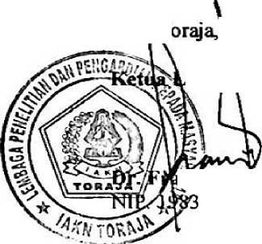

a&A W?

i*

**mete**

**tempel**

W441076236

Haswinda

NIRM: 2020175252

Tan^T \l 6 September 2021 PPIWIAKN Toraja,

ids Paillin Rumbi

02132009121005

abstrak

Haswinda (2020175252), tahun 2021 menyusun skripsi dengan judul Penggembalaan Majelis Gereja kepada Warga Jemaat yang Dikenai Tertib Gerejawi di Gereja Toraja Mamasa Jemaat Betania Minanga II, Klasis Bambang Hilir di bawah bimbingan Ibu Bema Sule, M.Th dan Bapak Dr. Ismail Banne Ringgi’, M.Th. Penelitian ini bertujuan untuk menjelaskan pemahaman dan cara majelis gereja dalam melakukan penggembalaan kepada warga jemaat yang dikenai tertib gerejawi di Jemaat Betania Minanga II.

Majelis gereja adalah orang yang diberikan kepercayaan oleh Tuhan yang dipilih melalui jemaat-Nya untuk menggembalakan domba-domba-Nya. Bila ada domba yang tersesat maka gembala itu akan mencarinya dan membawanya kembali dengan penuh sukacita. Demikian juga ketika ada warga jemaat yang bermasalah maka majelis gereja akan menggembalakannya dengan membimbing, menunutun serta mengarahkan mereka suspaya bisa kembali ke jalan yang benar dengan sukacita. Hal inilah yang menjadi pemikiran penulis dalam melihat bagaimana cara majelis gereja melaksanakan penggembalaan terhadap warga jemaat yang bermasalah.

Metode yang digunakan penulis adalah metode kualitatif yaitu observasi, wawancara serta teknik analisis. Jumlah informan yang penulis wawancarai yaitu delapan orang majelis gereja dan tiga orang warga jemaat yang pernah dikenai tertib gerejawi. Dari hasil wawancara dan pengamatan dilapangan yang kemudian membantu penulis dalam menganalisis.

Dari hasil penelitian dapat disimpulkan bahwa majelis gereja memahami penggembalaan itu sangat penting dilakukan kepada warga jemaat yang dikenai tertib gerejawi untuk mendoakan, memberikan nasihat supaya yang bersangkutan tidak berkanjang dalam dosanya, seria menumbuhkan keyakinan apabila ada pengakuan dan pertobatan maka Tuhan akan memberikan anugerah pengampunan dosa. Kemudian cara majelis gereja dalam melakukan penggembalaan kepada warga jemaat yang dikenai tertib gerejawi di Jemaat Betania Minanga II adalah melakukan pendekatan kekeluargaan yang didalamnya mencari tahu apa yang menjadi latar belakang masalah dari yang bersangkutan, memberikan pastoral yang hanya dihadiri oleh majelis gereja dan yang bermasalah, ketika yang bermasalah telah sadar dan mau bertobat maka ia dapat dipulihkan dengan menyatakan pengakuannya di hadapan majelis gereja. Sebaliknya jika hal ini tidak membuatnya sadar maka nama dan pelanggarannya dengan terpaksa diumumkan kepada jemaat dan tidak terlepas dari penggembalaan majelis gereja.

Kata Kunci: Penggembalaan, Tugas Majelis Gereja, Tertib Gerejawi